Итоговая контрольная работа по математике
обучающего(ей)ся
9 класса
___________________________________
*Внимание! Во всех вопросах только один правильный ответ.
- Для упаковки подарка необходим прямоугольный лист бумаги. Найдите площадь данного листа, если его стороны 4 дм и 9 дм.
- 13 дм
- 26 дм
- 36 дм²
- 26 дм²
2. Найди длину забора для участка прямоугольной формы, если его длина 7 м, а ширина-5 м.
- 12 м
- 24м
- 35м
- 24 кв.м
3. Определите, какое число нужно вставить, чтобы получилось верное равенство:
302129 + = 605389
- 303260
- 302260
- 303270
- 303160
4. Выполните действие: 5 кг 137 г * 4 =
- 20,448 кг
- 21,48 кг
- 201,48 кг
- 20,548 кг
5. Отметьте, где изображён развернутый угол.

6. Отметьте, как называется инструмент для построения и измерения величины углов?
- линейка  - транспортир  - карандаш  - циркуль | 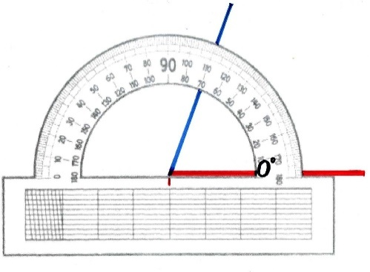
7. Определите, чему равен 1% от 6200?
- 620
- 6200
- 62
- 6
8. Расстояние между городами 180 км. Скорость автобуса 90 км в час. Сколько времени пассажиры будут в пути?
- 4ч
- 2ч
- 3ч
- 1ч
9. Вычислите объём школьного класса, если его длина 15 м, ширина 10 м, высота 4 м.
- 29 м³
- 600 м
- 154 м³
- 600 м³
10. Клиент положил в банк 45000 рублей под 10% годовых. Какую сумму клиент получит через 1 год?
- 1800 р.
- 4500 р.
- 50850 р.
- 49500 р.
11. Вычисли: 13,6-2,15 * 3 =
- 750
- 34,35
- 7,15
- 18700
12. Решите: 27 т 387кг – 16 т 127 кг =
- 11 т 43 кг
- 11 т 163 кг
- 10 т 957 кг
- 11 т 260кг

13. Выразите 2 часа 30 мин в минуты:
- 230 мин
- 160 мин
- 150 мин
- 130 мин
14. Найдите 3$\frac{5}{7}$ - 2$\frac{5}{7}$
- 8$\frac{5}{7}$
- 1
- 1$\frac{5}{7}$
- 4$\frac{5}{7}$
15. Определите массу Винни Пуха, если банка мёда весит 5 кг.
- 10 кг  - 5 кг  - 15 кг  - 20 кг |  |  | 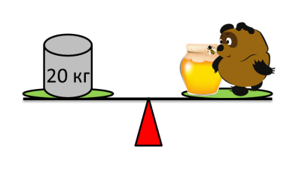
 | оценка «2» | оценка «3» |  | оценка «4» | оценка «5»
 | 0-5 | 6-8 |  | 9-12 | 13-15

Оценка

